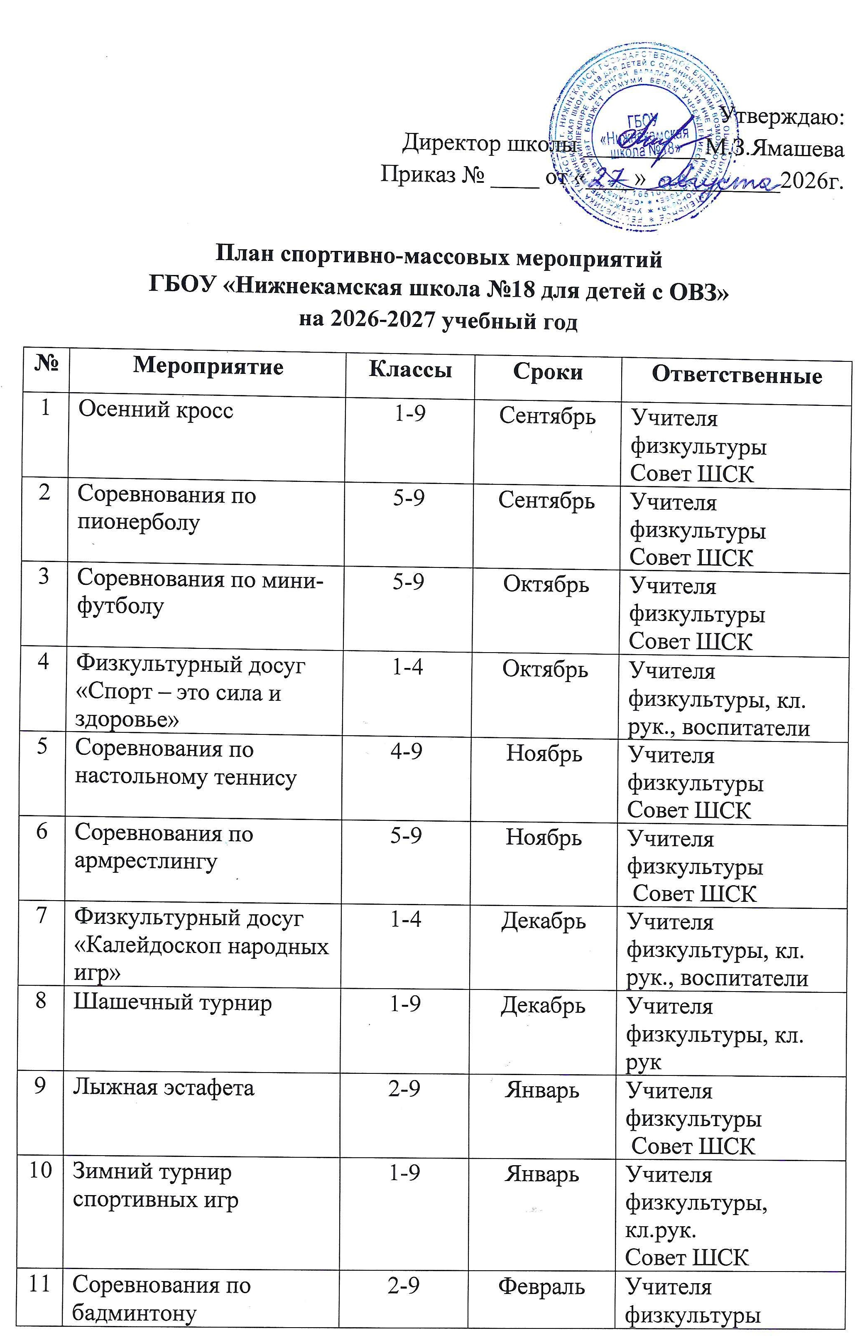
 |  |  |  | Совет ШСК
12 | Физкультурный досуг «В здоровом теле - здоровый дух!» | 1-9 | Февраль | Учителя физкультуры, кл. рук., воспитатели
13 | Спортивный турнир для девочек «Мы растём сильными и смелыми» | 5-9 | Март | Учителя физкультуры, кл. рук
14 | Соревнования по бадминтону | 5-9 | Март | Учителя физкультуры  Совет ШСК
15 | Физкультурный досуг «Ловкие и смелые» | 1-4 | Апрель | Учителя физкультуры, кл. рук., воспитатели
16 | Соревнования по японскому мини-волейболу | 5-9 | Апрель | Учителя физкультуры  Совет ШСК
17 | Легкоатлетическая эстафета «Разведчики на задании» | 1-9 | Май | Учителя физкультуры  Совет ШСК
18 | Мастер-класс на велосипедах | 5-9 | Май | Учителя физкультуры  Совет ШСК

